Bahadır İlgün

220601044

Bilgisayar mühendisliği 1. sınıf

Yazılım Mühendisliği Temelleri Ödev-1
SCRUM Model
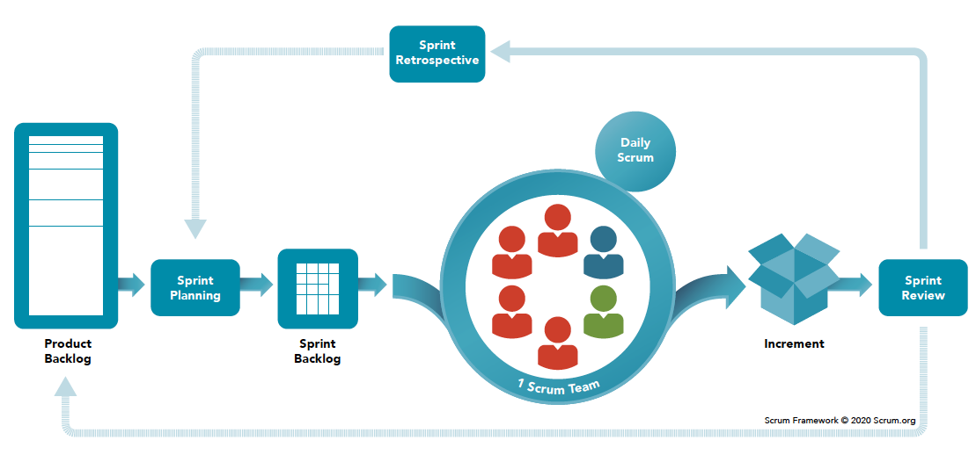
Scrum “Agile(çevik)” yönetim metotlarından biridir. Scrum, görülebilecek bir hataya daha hızlı müdahale etmek için ortaya atılmış aşamalı bir yaklaşım yöntemidir. Scrum, özellikle müşteri ile iletişimi destekleyen bir yapı olduğu için hata miktarını da aza indiren bir metottur. Scrum’un en önemli 3 özelliği: “şeffaflığı”, “denetimi” ve “uyumu”dur. Şeffaflık, bu metot kullanılırken ki işi tüm iyi ve kötü yönleriyle ortaya sunulmasıdır. Bu sayede hem işi yapanlara hem de bu işten(üründen) yararlanacak kişilere de kolaylık sağlar. Şeffaflık sayesinde ürünün geliştirilme/oluşturulma süreci de hızlanır. Çalışanların bir takım olarak işe katılım göstermesini sağlar ve bu metot ile işte katkısı olan kişilere de söz hakkı verilmiş olur. Metodun bu bölümünde bizden iş olarak ne istendiğini iyice kavramamız gerekmektedir. Çünkü eğer bizden istenilen ürünü anlayamazsak onu istenilen koda dönüştüremeyiz, ve eğer müşterinin istediği ürün, yanlış anlaşılıp istenilenden farklı bir ürün verilir ise bu ürün başarısızdır. Denetim, ürünün istenilen şekilde devam etmesi için sürekli olarak gözetim altına alınmasına denebilir. Ürün’ün istenilen hedeften uzaklaşmaması için gerekli olan bir özelliktir. Bunun yanı sıra istenilen ürünün karmaşıklaşmaması için gerekli olan bir bölümüdür. Uyum, sonuç olarak yapılan ürünün istenilen gibi olmasıdır. Eğer ki ürün müşterinin istediği gibi değilse de hızlı bir şekilde ürünün bu isteklere karşılık verebilmesidir. Bir scrum takımı genellikle 5 ila 10 kişi arasındadır. Bu takımın ise 3 rolü vardır; ürün sahibi, scrum master ve geliştirme ekibi. Ürün sahibi, süreci başlatan roldür. Sürecin problem çıkmadan yürütülmesi ve ürünün müşteriye verilmesiyle sorumludur. İletişim becerisi yüksek birisinin olmalıdır. Scrum master, scrum takımının yöneticisidir. Takımın içinde herhangi bir huzursuzluk olmamasından sorumludur ve Ürün sahibi ile geliştirme ekibinin arabulucusudur. Geliştirme ekibi, ürünü oluşturan ekiptir.
Waterfall(şelale) Modeli
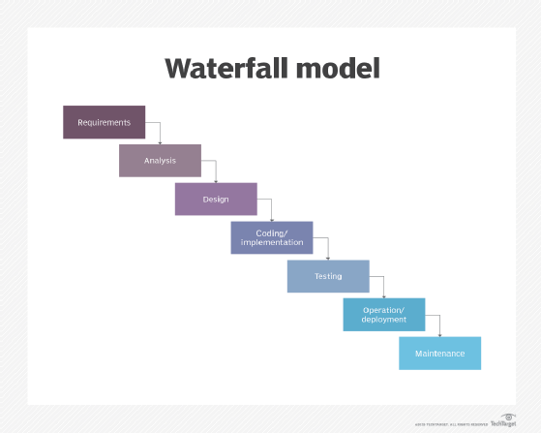
Şelale metodu, planlama, analiz, tasarlama, gerçekleştirme ve bakım adımlarından oluşur. Bu metot uygulanırken her bölümün bir sırası vardır. Yani bu metotta geri dönüş yapılamaz. “waterfall(şelale)” ismini de buradan almaktadır. Bu metot ilk kullanılan metotlardan birisidir fakat geriye dönüşe izin vermediği için pek kullanılabilir değildir. Bu metodu genel olarak aşırı disiplinli yerlerde, askerlik gibi, kullanılır. Şelale metodunda her bir aşama birbirine bağlıdır. İlk olarak planlama yapılır. Bu aşamada öncelikle müşteriden istenen ürünün özelliklerinden emin olunur. Sonrasında planlama kısmı bittikten sonra analiz bölümüne geçilir. Analiz adamında tüm gereksinimler belirlenerek analiz dokümanı elde edilir. Tasarım adımında yazılım arayüzü ve veritabanı gibi tasarımlar yapılarak tasarım dokümanı elde edilir. Kodlama adımında da “Analiz” ve “Tasarım” adımlarında elde edilen dokümanlar kodlanır. Test adımında, “Analiz” ve “Tasarım” dokümanlarındaki tüm gereksinimler ve tasarımlar için test senaryoları yazılır ve bu senaryolar ile kod test edilir. Bu aşamada eğer ki hata bulunursa hatanın bulunduğu yere göre farklı önlemler alınır. Örneğin; eğer hata “Kodlama” alanında ise sadece o adıma gidip düzeltilir. Fakat hatanın “Tasarım” adımında bulunduğu takdirde, “Analiz” ve “Tasarım” kısımlarına tekrar bakılır. “Bakım” adımında da ürünün orijinal halinin korunması ve zaman içinde ürüne gelebilecek zarardan korunması sağlanır. Bu Metodun kendi içerisinde avantaj ve dezavantajları vardır. Avantajlarını sıralarsak; basittir ve anlaşılmasıyla kullanılması kolaydır, yönetimi kolaydır, aşamaları sıralıdır, gereksinimleri kolay anlaşılan küçük projeler için iyi çalışır, aşamalar açık ve nettir. Dezavantajlarını sıralarsak; yazılım döngüsünün sonuna kadar ulaşan bir yazılım üretmek mümkün değildir, riski yüksektir, uzun ve devam eden projeler için zayıf bir yöntemdir, aşamalı ilerlemeyi ölçmek zordur.
V-Biçimli Model
“V” biçimli model, Şelale metodunun gelişmiş hali denebilecek bir yazılım geliştirme sürecidir. Yöntem “kabul” ve “onay” süreçlerinden oluşur. “Şelale” metodundaki gibi tamamlanmış aşamalara dönüş yapmaz. Fakat “şelale” yöntemi gibi aşamalar birbirine bağlıdır. “V” biçimli modelin doğrulama evresi “gereksinim analizleri”, “sistem tasarımı”, “mimari tasarım” ve “modül tasarımından”; geçerli kılma evresi ise “birim test etme”, “entegrasyon test etme”, “sistem test etme” ve “kullanıcı kabul test etme”den oluşur. Gereksinim analizleri, sistemin başlangıç kısmıdır. Bu kısımda sistemin gereklilikleri analiz edilir. Sistemin işlemek zorunda olduğu şeyleri kurgulamakla görevlidir. Ancak yazılımın nasıl tasarlanacağını bilmez. Bu kısımda genel amaç kullanıcı ile konuşulup “kullanıcı gereksinimleri dokümanı” oluşturulur. Sistem tasarımı, Sistem tasarımı sistem mühendislerinin analiz ettiği ve “Gereksinim analizleri” kısmında oluşturulan dokümanı çalışıp sistemin işleyişini anladıkları evredir. İstenilenler kısmında bir uyuşmazlık olması durumunda müşteri bilgilendirilir. Çözüm bulunur ve gereksinim dokümanı tekrar düzenlenir. Yazılım talimatname dokümanı geliştirim evresinin üretilmesi için bir tasarı gibi çalışır. Bu doküman genel sistem organizasyonun veri yapılarını, menü yapılarını bulundurur. Mimari tasarım, Seçilen mimaride temel tipik olarak içereceği modüllerin listesi, her bir modülün fonksiyonelliğini, arayüz ilişkisini, bağımlılıklarını, veri tabanı tablolarını, mimari şeması, teknoloji detaylarını sunmalıdır. Modül tasarımı, düşük seviyeli tasarım olarak çağrılabilir. Tasarım sistemi küçük parçalara ayrılır ve her bir parça programcıya doğrudan kodlamaya başlayacak şekilde açıklanır. Düşük seviye tasarım dokümanı veya program talimatları sahte kod içindeki modülün ayrıntılı bir işlevsel mantığını taşıyacaktır. Birim test etme, birim seviyesindeki veya kod seviyesindeki hataları ortadan kaldırmak için oluşturulmuş bir adımdır. Bu, “V-model” metodunun tasarım evresi boyunca gelişen “birim test planları(UTPs)” sayesinde gerçekleşir. Entegrasyon test etme, “birim test etme”den sonra gelen test aşamasıdır. Bu kısmın test planları mimari tasarım evresi boyunca geliştirilir. Bu testler birimler arasında haberleşebilen ve aynı zamanda birbirinden bağımsız şekilde test edilen ve oluşturulan birimleri doğrular. Son olarak da sonuçlar da müşteri takımı ile paylaşılır. Sistem test etme, Bu metodun en önemli test kısmıdır. Sistem test planları da sistem tasarım evresi boyunca geliştirilir. Fakat birim ve entegrasyon test planlarına benzemez, test planları müşterinin iş takımı tarafından birleştirilir. Uygulama geliştirimi beklentilerinin karşılandığına emin olur, tüm uygulama işlevselliği, merkezi bağımsızlığı ve iletişimi test edilir. Sistemin işlevsel olan ve işlevsel olmayan gereksinimlerinin karşılandığını onaylar. Kullanıcı kabul test etme, sistemin son aşamasıdır. Kullanıcı kabul testi planları gereksinim analiz boyunca geliştirilir. Test planları iş kullanıcıları tarından birleştirilir. Kullanıcı kabul testi, kullanıcının gereksiniminin karşılandığını ve gerçek zamanda kullanım için sistemin hazır olduğunu ve sistemin dağıtıma uygun olduğunu doğrular.

Yinelemeli Model
Yinelemeli model “Şelale” modeline geliştirme olarak gelmiş bir yöntemdir. Bir projeyi analiz, tasarım, kodlama ve test gibi aşamalara bölmeye “Şelale” yöntemi denir. Bu modelin aksine yinelemeli modelde ise proje aşamalara bölünmez. Onun yerine minimum seviyede çalışabilecek ve çok kısıtlı sayıda özelliği olan bir sürümü en kısa zamanda üretmeye çalışır. Sonrasında ortaya çıkan hatalar ve eksiklikler giderilir. Daha da sonra bir önceki adımlardan dolayı ortaya çıkan hatalar düzeltilir ve sırasıyla farklı özellikler eklenir. Her yinelemede projeye katkısı olan herkes işlerini tümleştirir. Böylece “Tümleştirme cehennemi(integration hell)” adlı olay gerçekleşmez. Tümleştirme cehennemi, bir projeyi oluşturan küçük parçaların bitirildikten sonra bir arada çalışamama durumudur. Her parçanın yapması gerektiği görevi yapar gibi gözükür ama bir araya gelince istendiği gibi çalışmadığı, hatta beraberken hiç çalışmadığı görülür. Yinelemeli model de bunu engeller. Proje sıkı sık tümleştiği için her bir parçayı yapan kişe veya grup yaptıkları hatanın ne olduğunu kısa sürede fark eder. Tümleştirme sorunları da bu şekilde projenin sonunda değil de başında çıkar. Böylece de proje için kaybedilecek masraf ve zaman miktarı minimuma indirilmiş olur. Yinelemeli modellin en iyi yanlarından biri de müşteriden alınan “feedback”in çok sık olması. Müşteriyle sürekli kurulan iletişim üründe çıkabilecek hata oranını azaltır. Yinelemeli model sayesinde müşterinin istemediği özellik hızlı bir şekilde çıkarılabilir ve bu sayede boşa gidecek para ve zaman azaltılmış olur.
Yinelemeli Model vs V-Modeli
Yinelemeli model, yazılım geliştirme sürecini, küçük ve daha yönetilebilir adımlara bölerek iterasyonlar halinde gerçekleştirir. Bunların her biri ayrı bir işlevsel özellik veya modül ekleyerek gerçekleştirilir. Bu nedenle, yinelemeli model, geliştirme sürecinin her bir aşamasını tekrarlayarak her seferinde daha işlevsel bir sisteme doğru ilerler. Bu yöntem yazılımın erken aşamalarında müşteri veya kullanıcı geri bildirimleri alarak, hızlı bir şekilde gelişime uyum sağlamak için uygundur. “V modeli” ise, geliştirme sürecindeki her bir adımın bir test adımı ile eşleştiği doğrusal bir modeldir. Bu modelde, her adımın bir sonraki adım için temel oluşturduğu ve geliştirme sürecinin her bir adımının tamamlanmadan önce test edilmesi gerektiği belirtilir. Bu metod, yazılım geliştirme sürecinin başında tasarım aşamasından test aşamasına kadar olan tüm adımların belirlenmesine ve belirli bir plan dahilinde gerçekleştirilmesine olanak tanır. Yani yinelemeli modelde geliştirme süreci küçük adımlara ayrılır ve müşteri geri bildirimleri doğrultusunda iterasyonlarla ilerlerken, “V modeli” doğrusal bir modeldir ve her bir adımın bir sonraki adım için temel oluşturduğu ve testlerin her adımdan önce gerçekleştirilmesi gerektiğini vurgular.
Kaynakça
https://www.tutorialspoint.com/sdlc/sdlc_iterative_model.htm
https://ofcskn.com/tr/yazilimda-sdlc-modelleri-nelerdir
http://www.aspmvcnet.com/tr/m/yazilim-muhendisligi/yinelemeli-model-iterative-model.html
https://tr.wikipedia.org/wiki/V-Model_(Yaz%C4%B1l%C4%B1m_geli%C5%9Ftirme)
https://www.ykcgrup.com.tr/selale-modeli-nedir/
https://akademiksunum.com/index.jsp?modul=document&folder=a93e3a2fccf8eb56a557c55c5f0d5cf10789abe2
https://appmaster.io/tr/blog/yazilim-gelistirme-yasam-dongusu
http://www.aspmvcnet.com/tr/m/yazilim-muhendisligi/selale-yontemi-waterfall-modeli.html
https://medium.com/@omerharuncetin/yaz%C4%B1l%C4%B1m-ya%C5%9Fam-d%C3%B6ng%C3%BC-modelleri-543c7879a742
https://tr.linkedin.com/pulse/yaz%C4%B1l%C4%B1m%C4%B1n-ya%C5%9Fam-d%C3%B6ng%C3%BCs%C3%BC-beyza-nur-karako%C3%A7?trk=pulse-article
https://batuhanakpunar.medium.com/b%C3%B6l%C3%BCm-2-scrum-tak%C4%B1m%C4%B1-kimlerden-olu%C5%9Fur-2e5ab6865f22
https://tr.linkedin.com/pulse/scrum-de%C4%9Ferleri-ayca-kundak?trk=pulse-article
https://btm.istanbul/blog/scrum-metodu-nedir-nasil-uygulanir?psafe_param=1&gclid=Cj0KCQjwlPWgBhDHARIsAH2xdNct9Gi0vVGaOLLz_Rkh88hN5AUUaDENNHpCeW89IB8TFM_lcl2_ZsEaAkWEEALw_wcB
https://akademi.bilgeadam.com/scrum-nedir/?gclid=Cj0KCQjwlPWgBhDHARIsAH2xdNc7m7EpORJaMOuDkE1wWfNBIweKfEV7JDHmb2x-Ro0-ADADLQrLbukaAu3xEALw_wcB
https://www.atlassian.com/agile/scrum

